JULIE NOMELAND
Refleksjonsnotat
Webdesign
Vennesla VGS
16.11.2012

2. Innledning:
Vi har hatt et web prosjekt hvor vi har fått i oppgave å lage vår egen hjemmeside/digital Portfolio. Vi jobbet i et program som heter Dream Weaver, og det var her vi lagde hjemmesiden. Her legger man inn HTML- koder, CSS3, bilder, farge koder og generelt alt. Denne perioden har vi holdt på med i 6 uker. De første ukene lærte vi hvordan vi skulle plassere koder, lage stilark, lage menyer osv. Vi fikk noen småoppgaver i begynnelsen av perioden før vi begynte på hovedoppgaven. Det hovedoppgaven gikk ut på var at vi skulle lage en nettside om oss selv og faget medier og kommunikasjon. Vi skulle skrive litt om de forskjellige periodene vi skal ha/har hatt på MK- linjen.
3. Arbeidsprosess:
- Jeg valgte å ha designet mitt rosa, fordi jeg ville at det skulle se litt jentene og søtt ut. Jeg liker også veldig godt fargen rosa, og det passet veldig godt inn til headeren min som hadde litt rosaskjær i seg. Jeg ville at headeren min skulle være litt annerledes og kul, samtidig som den skulle vise hva nettsiden handler om. Jeg ville ikke at headeren min bare skulle ha en kjedelig farge på bakgrunnen til bildene på headeren, så jeg tok et bilde av en vei i bakgrunnen. Jeg tok dette i en litt gjennomsiktig farge for at den ikke skulle være så veldig skarp og for at denne ikke skulle få så mye oppmerksomhet. Grunnen til at jeg tok et bilde av en vei var for å beskrive at nettsiden var «veien til målet». Ideene fant jeg egentlig på av meg selv, og litt av andre blogger som jeg har lest tidligere.
- Det jeg tenkte på når jeg satte opp nettstedet var at det skulle være litt meg, jentete og søtt.
- Jeg publiserte nettstedet mitt ved å lage en bruker på www.000webhost.com. Etter jeg gjorde det, måtte jeg laste ned et program som het «filezilla». I filezilla så logget jeg på med brukernavn, passord og servernavn som jeg hadde fått da jeg hadde lagd en bruker på webhost. Deretter flyttet jeg over filer fra skrivebordet slik at jeg fikk den publisert. Enkelt og greit! Det man må huske på før man publiserer nettsiden, er at du må ha opphavsrett på alle bildene du legger ut og ikke ha for store filer på f.eks. bilder. Denne tabben gjorde jeg. Jeg hadde veldig store bilder så da tok det utrolig lang tid før jeg fikk publisert nettsiden. Noe som også er viktig når du publiserer nettsiden din på internett, er hva du skriver. Du kan ikke skrive for personlige ting der, hver forsiktig på hva du legger ut av både tekst og bilder. Det vil aldri forsvinne fra internett.
4. Presentasjon av produkt:
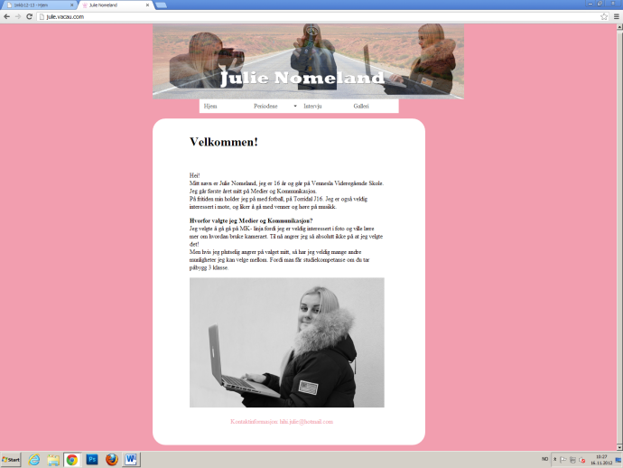
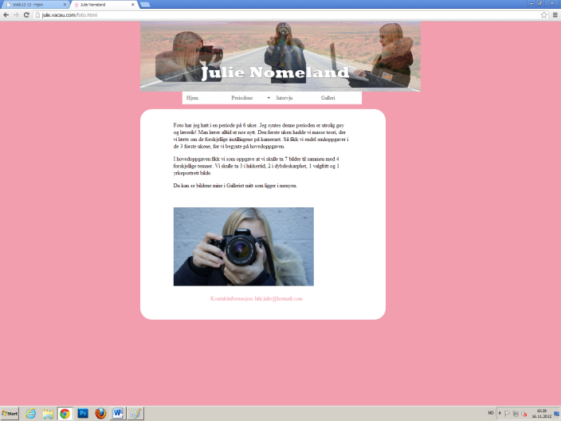
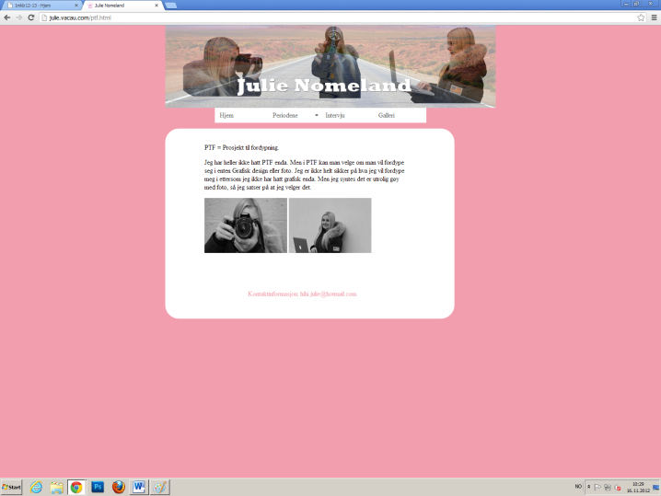
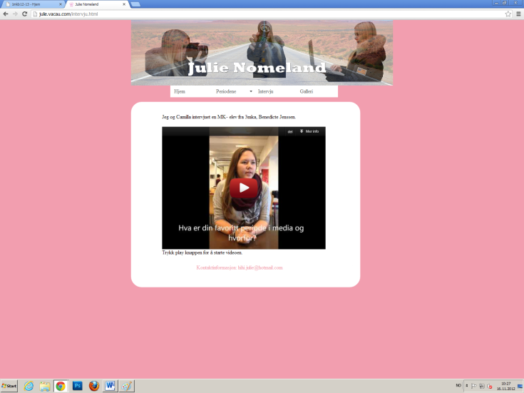
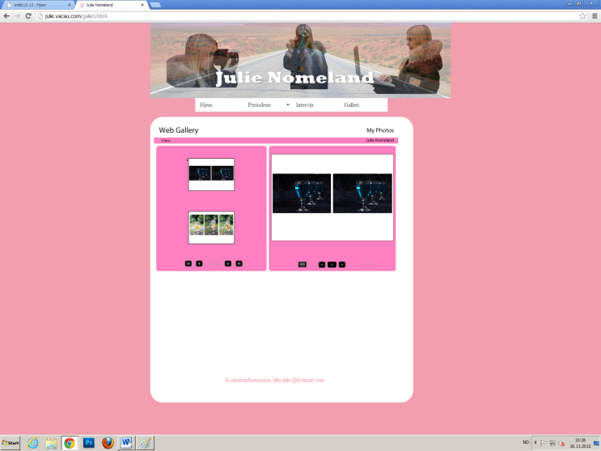
5. Virkemidler/Vurdering
a) Som sagt så valgte jeg å ha et lyse rosa design, for at det skulle se litt jentete og søtt ut. Designet går igjen med headeren og favikonet. For å få den ekstra jentete følelsen, tok jeg en krone som favicon i fargen rosa. Headeren har rosaskjær i seg, slik at det passer perfekt med designet. Jeg tok kontrastene, hvit og svart i innholdet og teksten. Jeg tok det fordi jeg syntes det ble veldig ryddig og lettelig å lese. Noe jeg bommet på, som jeg kunne endret på var skriften. Jeg glemte å endre skriften slik at det kom seriffer. Om man velger en skrift uten seriffer så kan man lese teksten mye lettere.
b)
- Det som fungerer ved produktet mitt er at ca. alt passer sammen av farger, bilder og kontraster. Det jeg bommet på, var skrifttypen som fikk seriffer i seg. Jeg kunne også ha endret på slideshowet mitt slik at det ble norsk tekst, istedenfor engelsk. Jeg kunne også ha endret fargen på slideshowet mitt til fargen jeg hadde i bodyen, men syntes det var litt kult og ha en annerledes rosa farge.
- Målgruppen for min nettside, er dem som er lurer på hva vi gjør i media fagene og de som lurer på om de har lyst og evt. søke medier og kommunikasjon på VGS. Så jeg vil si nettsiden er for ungdomsskole elever. Mine faglige teknikker er at jeg har tatt en farge som er litt ungdommelig/moderne og jeg har tatt en header som passer til hva de ulike periodene handler om. Headeren er også veldig kul og moderne.
- Jeg har tatt alle bildene selv utenom bakgrunnen til headeren min. Den hentet jeg fra flickr.com, jeg husket på å sjekke om jeg fikk lov til og rediger og bruke bildet, og det fikk jeg.
- Jeg syntes jeg har jobbet relativt bra. Jeg kom godt i gang med engang, og rakk alt sammen innen tidsfristen.
- Ja, sånn ca. Men siden dataene på skolen var veldig treige den ene dagen, fikk jeg ikke gjort ferdig headeren slik at jeg måtte bruke 2 av dagene på det.
- Veldig bra, rakk alt sammen i tide. Fikk tid til å gå i både studio og ta noen bilder ute, uten å stresse siste dagen med innleveringen.
- Ja, det har jeg. Jeg har blitt mye bedre i CSS en det jeg var, og jeg klarer og sette opp et eget design og hjemmeside helt selv.
- Jeg syntes prosjektperioden har vært helt grei. Jeg syntes ikke webdesign er det gøyeste fordi det krever en del arbeid, og jeg syntes det er litt vanskelig. Men det er jo veldig gøy å lære om HTML- koder, ettersom at jeg har egen blogg.
- Ja det har jeg! Kanskje hatt 2 lærere istedenfor 1, ettersom at mange av elevene må ha mye hjelp.
Teoretiske spørsmål:
- CSS står for Cascading Style Sheets. Det er en kode som overstyrer alle nettsidene. CSS hjelper og holde designet mer moderne og kult. Du kan blant annet få runde kanter, skygger osv.
- Fonten må ikke ha seriffer, det er fordi det er vanskeligere å lese teksten når det er seriffer i.
- Vi har spindelsvevstrukturen, hieragisk strukturen og lineær strukturen. Spindelsvevstrukturen går ut på at du alltid kan komme til alle sidene i menyen igjen, navigeringen står der alltid! Det er ingen blindvei med strukturen, slik at du kan komme tilbake der du har vært.
- Et favicon er en gjenkjennelse til en nettside som plasseres helt oppe på toppen ved nettleseren. Der det blant annet kan være et lite bilde, eller noen bokstaver som presenterer nettsiden din. Husk å lagre favikonet i liten størrelse. Man får plassert et favicon ved og legge inn noen koder i HTML, inni <head>
- Det er lurt å ha kontaktinformasjon på din nettside, fordi at folk som f.eks. leser nettsiden din vil kontakte deg. Om de f.eks. har laget en header eller et design til deg så kan de kontakte deg via den informasjonen du har angitt der. Det som kan være en ulempe ved å oppgi kontaktinformasjon er at folk kan misbruke det. Hvis du har lagt inn mobilnummeret ditt, så kan det være de tulle ringer til deg hele tiden bare for å terge. Eller så kan det være telefonselgere som prøver å ringe deg, pedofiler, skumle folk osv.
- En nettleser er på en måte programmet du åpner internettet med.
<html>
<body>
<head>
<title></title>
</head>
<h1>«Dette er en overskrift» </h1>
<p>
«Denne plasseres slik at den er synlig»
</p>
</body>
</html>
7. Vedlegg:
http://julienom.weebly.com/hovedprosjekt.html

